CTA CONFECCIONADA POR PARTE DEL COORDINADOR TÉCNICO DEL IXP CABASE TITULAR O ALTERNO (EN SU AUSENCIA): Alejandro Cuadra
DATOS DEL NAP: SUBCOMISIÓN ADMINISTRADORA DEL IXP/ NAP CABASE REGIONAL San Juan
TRES LETRAS QUE IDENTIFICAN AL IXP/NAP UAQ
DATOS DE LA REUNIÓN: FECHA: DÍA 01 de noviembre de 2022
PRESENTES EN LA REUNIÓN:
NOMBRE | APELLIDO | RAZÓN SOCIAL A LA QUE REPRESENTA | Presentes
Juan C. | Marquez | CABASE | x
Ernesto | Golomb | CABASE
Andrés | Pugawko | CABASE | x
Facundo | Caselles | On Power | x
Hernan | Bourdieu | CLARO | x
Ariel | Passarelli | CLARO | x
Carlos | González | CLARO
Victor | Romero | CLARO | x
Miguel | Morandi | UNSJ | x
Ricardo | Goldberg | XF | x
Carlos | Guillen | GSP
Gastón | Pechieu | NetLink | x
Iván | Gutiérrez | Intersat | x
Facundo | Carrizo | Intersat
Raúl | Cortez | ZETRO | x
Sergio | Aprea | Netrópolys | x
Roberto | Agüero | Netrópolys
Alejandro | Cuadra | Técnico NAP UNSJ
David | Vega | I-TIC | x
Nicolas | Vallejo | INTERREDES | x
Fabián | Aguilera | GEO FIBER | x
Hugo | Leiria | GEO FIBER | x
Victor | Martinez | INTERREDES | x
Sebastián | Sánchez | Netrópolys
Julio | Nostray | AustralNet
Gustavo | González | San Juan Innova | x
Martin | Raschi | San Juan Innova | x
Rodolfo | Arroqui | San Juan Innova | x
Sergio | Catalá | Puyuta | x

TEMARIO:
1- ACTA ANTERIOR
2- ADMINISTRACIÓN
3- COMPRAS
4- STATUS DE CONEXIONES DEL IXP
5- STATUS DE CONEXIONES DE LOS MIEMBROS DEL IXP
6- ALTAS, BAJAS Y MODIFICACIONES
7- FECHA DE LA PRÓXIMA REUNIÓN
8- TEMAS VARIOS
1. FECHA DEL CORREO ELECTRÓNICO CON EL ACTA ANTERIOR CIRCULADA a la lista del IXP UAQ
ixpsanjuan@listas.cabase.org.ar :
2. Caja, se cuenta con el siguiente detalle al 10 de octubre de 2022
Sin datos a la fecha de la reunión
Caja: $ -11.013,67
Fondo de Reserva: $ 105.625,00 En dólares: U$S 0,-
Deuda: $ 384,767.90
Plazo Fijo: $ 254.990,85

CASELLES COSTA FACUNDO JAVIER: $45.738,00
CORTEZ RAÚL OMAR: $ 114.163,50
GPS SAN JUAN S.R.L.: $ 21.390,38
INTERSAT S.A.: $ 34.303,50
LEIRIA HUGO LEANDRO: $ 45.738,00
PECHIEU GASTON : $ 54.900,12
TELMEX ARGENTINA SA: $ 4.573,80
VEGA CESAR AUGUSTO: $ 63.960,60

3. PRESUPUESTO APROBADOS:
sin novedades
4. STATUS DE CONEXIONES TÉCNICAS DEL IXP UAQ.
5- STATUS DE CONEXIONES DE LOS MIEMBROS DEL IXP
Sergio Aprea comenta el estado de de avance del servicio de Netrópolys con carrier de Telefónica. En junio de 2022 se firmó el contrato por el servicio de transporte con Telefónica comprometiéndose en 60 días en tener el servicio. Telefónica provisión fue caótico, muchas escusas y no fue cumplido el compromiso. Lo real es que el viernes 25/11 a las 17:00 hs recién se levantó el vínculo de 2x 10Gbps para empezar a probar. Obviamente no se pudo hacer nada hasta esta reunión. Están esperando el OK para dejar activo el enlace. Hasta que no sea probado no se dará de baja el vínculo de LUMEN.
Rodolfo Arroqui comenta la situación y comparte los comentarios de Sergio. Lo que estaría disponible son 10 Gbps hasta que cambien equipos en BsAs donde podrán disponer de los 35 Gbps contratados. Sergio comenta que la ingeniería original de Telefónica era instalar un equipamiento nuevo en SyT cosa que no lo tenían y tuvieron que cambiar la ingeniería y sacar capacitad de otro lugar. Esto no está blanqueado y esto es lo que ofusca. Rodolfo comenta que no hay fecha prevista para la colocación de estos equipos. Gustavo González comenta que estaban enterados de la necesidad de colocar estos equipos y se comparten a averiguar con Telefónica el estado de situación.
Andrés Pugawko comenta las posibilidades de balanceo de los enlaces. Actualmente hay 4 enlaces de 10 Gbps. Después de probar las nuevas conexiones se podrá configurar los enlaces. Es el primer IXP que tendrá 3 carrier. Si bien los contratos son con tarifa plana, los reportes emitidos sirven para dar visibilidad del tráfico de cada uno. Lo que se puede hace es por BGP por partes iguales balancear el trafico (50% y 50% para dos o 33%, 33% y 33% para tres). Otra alternativa es comunidades donde el ISP decide por dónde quiere recibir el tráfico. Y por último se puede utilizar un carrier para el llenado de la CDN y lo demás por BGP.
Miguel Morandi comenta la necesidad de cumplir con las formalidades y se debe presentar el proyecto técnico por parte de de los ISP, los miembros especiales y los carrier. Juan Carlos agrega que además del proyecto técnico como carrier y abonar como única vez la derecho de conexión como carrier virtual de U$S2.000,- convertidos a pesos.
Sergio Aprea comenta los requerimientos para ser carrier virtual, considerando equipamiento en ambos extremos, repuestos y personal capacitado para intervenir en caso de necesidad.
Miguel Morandi comenta que se debe responder la oferta realizada por Claro.
Ariel repita la oferta realizada
10Gb. USD 1,60/Mb
8Gb. y 9Gb. USD 1,70/Mb
5Gb. a 8Gb. USD 1,80/Mb
3Gb. a 5Gb. USD 1,90/Mb
Menos a 3Gb. USD 2/Mb
Considerando dólar mayorista.

Hernán Bourdieu solicita alguna presición respecto a la puesta en marcha de SJI como carrier y definir si se tomará la capacidad ofrecida por Claro.
Gustavo González comenta que se moverán lo más rápido posible para achicar los tiempos y pasar entre hoy y mañana la fecha de cuando entendemos que podríamos estar conectados con los 10 Gbps de SJI-Telefónica.
Sergio comenta la necesidad de Netropolys. Tiene 20 Gbps que probar considerando que son 10 Gbps para el NAP y 10 Gbps para Netropolys. Una propuesta que podemos hace es habilitar los 20 Gbps de Telefónica y dejar los 10 Gbps de Lumen y mantener los 10 Gbps de Claro para llegar a los 40 Gbps necesarios en el NAP. Si funcionan bien la capacidad de Telefónica bajamos LUMEN. Considerando la oferta de CLARO a U$S 1,6 nosotros podríamos bajar a U$S 1,1.- Abalará con LUMEN para ver las condiciones de contrato. Esto hasta que ingrese SJI y ahí definir como quedarían los contratos.
Iván Gutiérrez comenta que está muy bien pero se debe analizar un tema de costos.
Gastón pregunta si ya están activos los enlaces de Telefónica, tanto de Netrópolys como de SJI. Sergio Aprea comenta que tiene 48 horas para probar el servicio. Rodolfo Arroqui responde que desde el lado de SJI le falta resolver el tema de conectividad.
Iván Gutiérrez propone esperar un par de días a la espera de la definición de fechas de SJI para tomar una decisión y reunirnos el viernes.
Sergio necesita hacer las pruebas de los enlaces para dar de alta el servicio de Telefónica para los cual solicita autorización de la mesa para que ruteo central configure el BGP de tal manera de usar de la siguiente manera: 10 Gbps de Claro + 10 Gbps de Lumen + 10 Gbps de Telefónica por BGP y 10 Gbps de Telefónica por comunidad dedicado a Netropolys. Queda aprobado esta configuración.
……………..
Continuación de la reunión
Sergio comenta el resultado de las pruebas. La configuración que se utilizó para la prueba fueron los 4 puertos de 10 Gbps balanceados. Con esta configuración se solicitó sacar los filtros para levantar tráfico y el resulto fue que se consumió los 40 Gbps
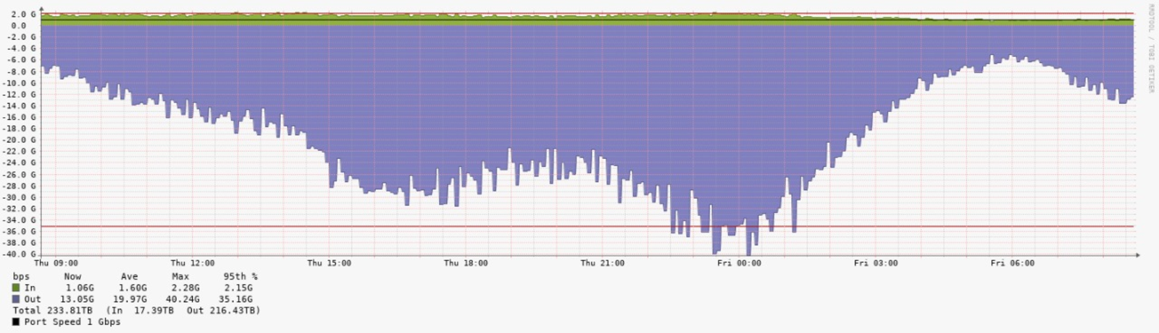
Facundo comenta que debió filtrar por la última milla.
Ivan comenta que la parte de contenido la sacan por TIP por un tema de seguridad
Con esta prueba Sergio comenta que está funcionando el servicio por Telefónica y en el medio de la prueba se tuvo un corte de LUMEN.
Rodolfo comenta que SJI ya compraron los switch, en el lado de CABASE los recibirá Andrés, también están mandando los módulos SFP para los swtich de BsAs. Para el caso de San Juan se consiguieron los 3 switch sfp, Andrés aclaró que faltaba una licencia del switch HUAWEI del nap, esto fue gestionado. Se presentó el proyecto técnico. Cuando estén los dos equipos en los extremos coordinaremos las pruebas de los 10 Gbps disponible por ahora. No tenemos definición de la capacidad completa.
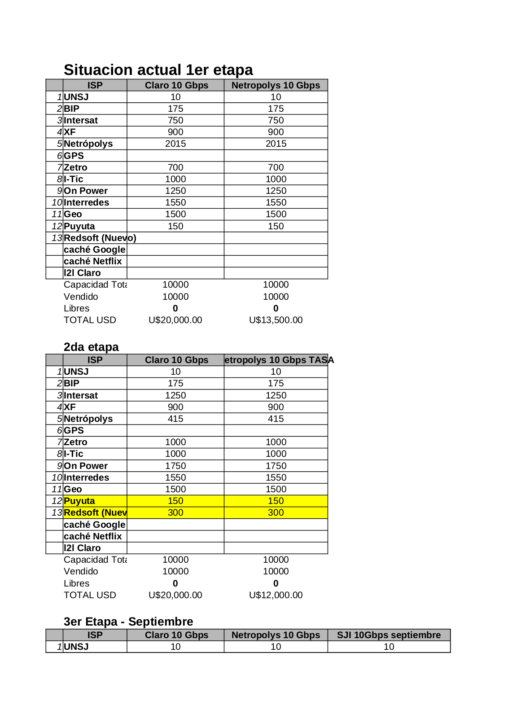
A continuación se muestra la posible distribución de capacidad de acuerdo a las distintas etapas.

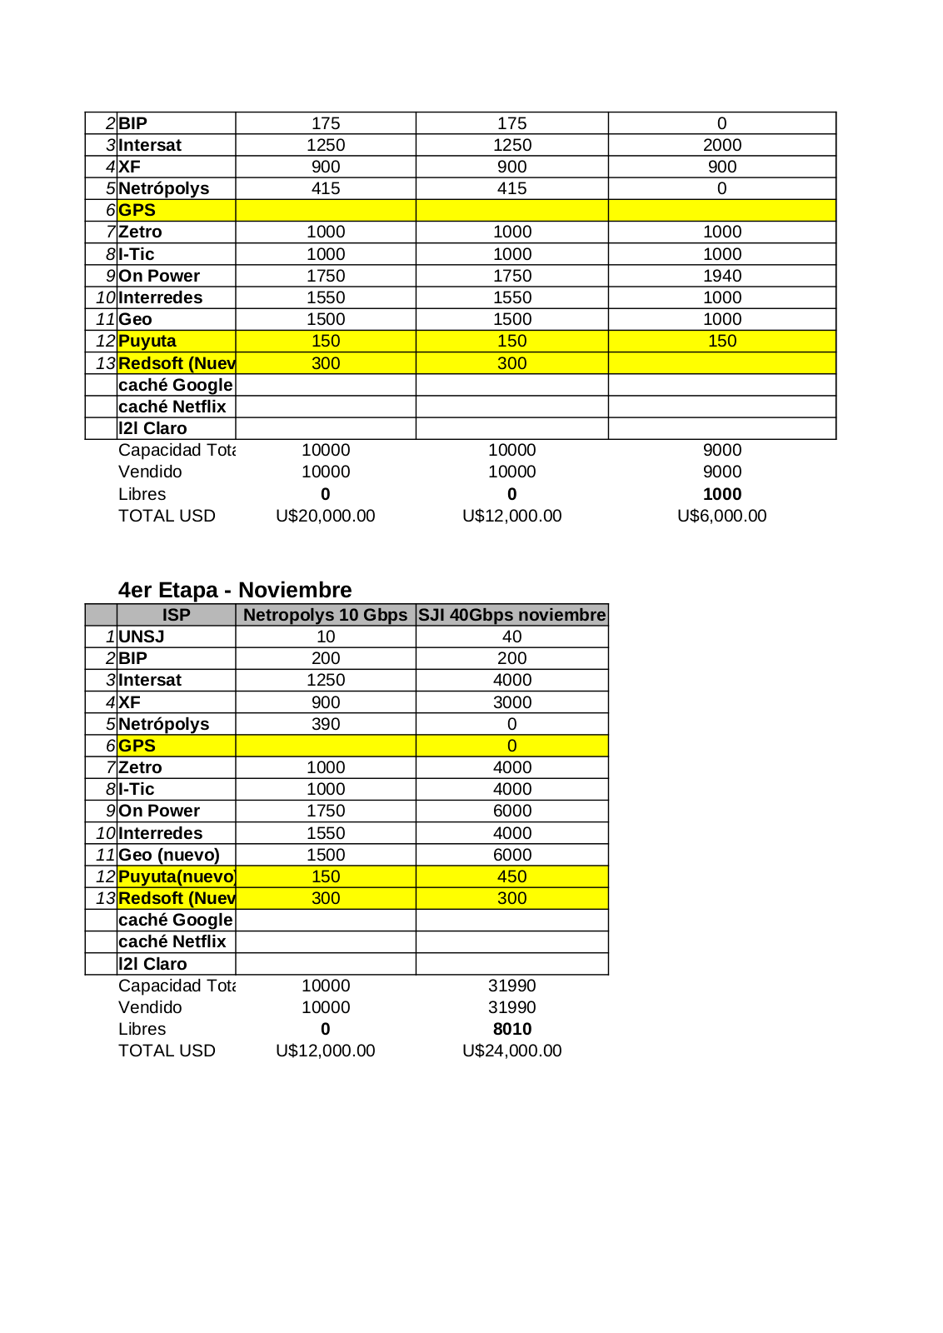
De acuerdo a esto quedaría un único transportista.
Ivan comenta que con el tráfico que se mostró el IXP necesita 40 Gbps y no están disponible por CLARO y los precios son muy altos para el mercado actual.
Sergio reemplazaría los 10 Gbps de LUMEN por 10 Gbps de Telefónica. Puede preguntar con LUMEN re negociar el contrato.
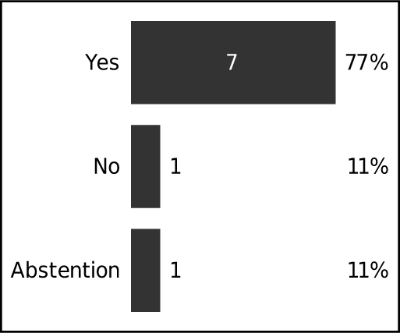
Se procede a votar por la baja con CLARO a los valores ofertados:
El resultado es dar de baja los enlaces de CLARO
Votación para la renovación con LUMEN: A:Baja, B: Re negociar y C: Mantener un tiempo
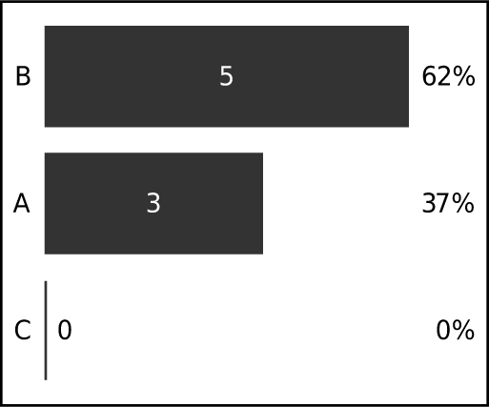
Se decide encomendar a Sergio renegociar con LUMEN
La misma posibilidad de brinda a CLARO para que propongan una tarifas para poder utilizar los 10 Gbps más conveniente.
Hernán solicita que por mail soliciten la baja del servicio a partir de la fecha que decidan.
Iván comenta que en el contexto actual los contratos con CLARO se mantendrían hasta el 31/12. Cuestión que es aceptada por los demás. Carlos González tratará de llegar con la oferta para la próxima reunión.-
6- ALTAS, BAJAS Y MODIFICACIONES
7 - REUNIÓN DE LA SUBCOMISIÓN ADMINISTRADORA DEL IXP CABASE REGIONAL UAQ:
FECHA DE PRÓXIMA REUNIÓN: 20 de diciembre de 2022, a las 9:30
8 - TEMAS VARIOS
Miguel Morandi comenta la necesidad de equiparar los honorarios de los dos Responsables técnicos del NAP ya que Alejandro Cuadra está cobrando y Gastón no. Iván comenta que no hay dudas de la necesidad del servicio y que proponga sus honorarios. Ricardo Goldberg y Sergio Aprea están de acuerdo. El acuerdo de actualización era por la paritaria de comercio por el ajuste total por el año de una solo vez. Alejandro y Gastón propondrán los honorarios.

